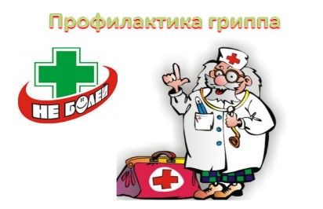
Памятка для родителей «Осторожно- грипп!»

Если вы обнаружили у себя следующие симптомы:

• температура 37,5 – 39°С,
• головная боль,
• боль в мышцах, суставах,
• озноб,
• кашель,
• насморк или заложенный нос,
• боль (першение) в горле.

Что делать при возникновении симптомов гриппа:
1. Останьтесь дома, не заражайте окружающих.
2. Родители! Не отправляйте больных детей в детский сад, на культурно-массовые мероприятия.
3. При температуре 38 – 39°С вызовите участкового врача на дом либо бригаду «скорой помощи».
4. Употребляйте жидкости чаще, чем обычно (чаи, морсы, компоты, соки).
5. При кашле и чихании прикрывайте рот и нос платком или салфеткой.

Важно!
• не рекомендуется переносить грипп «на ногах»;
• своевременное обращение к врачу и раннее начало лечения (первые 48 часов заболевания) снизят риск развития осложнений гриппа: бронхита, пневмонии, отита, менингита, энцефалита, поражения сердца, почек и других внутренних органов и систем.

Что нужно делать для профилактики:
1. Наиболее эффективная мера профилактики против гриппа – ежегодная вакцинация против гриппа до начала эпидсезона.
2. Пользуйтесь маской в местах скопления людей. Сократите время пребывания в местах массовых скоплений людей.
3. Избегайте тесных контактов с людьми, которые чихают, кашляют.
4. Не прикасайтесь к глазам, носу, рту.
5. Тщательно мойте руки с мылом, промывайте полость носа. Можно протирать руки бактерицидными салфетками.
6. Регулярно проветривайте помещение, в котором находитесь, и делайте влажную уборку.
7. Избегайте объятий, поцелуев, рукопожатий.
8. Употребляйте в пищу продукты, содержащие витамин С (клюква, брусника, лимон и др.), а также блюда с добавлением чеснока, лука.
9. В случае появления заболевших гриппом в семье или рабочем коллективе рекомендуется начать прием противовирусных препаратов с профилактической целью (с учетом противопоказаний и согласно инструкции по применению препарата).

